福建省泉州市东海中学：九年级物理《22.2核能》详细教学设计(人教版)
教材分析：
本节讲解了核聚变、核裂变及其过程，教材对核能的应用做了较为详细的讲解。
教学目标：
1.知识与技能
●了解核能、核裂变和核聚变.
●了解核能的优点，还要知道它可能带来的问题．
2.过程与方法
●培养学生的观察能力.
●初步分析问题和解决问题的能力.
3.情感、态度与价值观目标
通过图画,使同学们养成实事求是的科学态度,热爱科学的情感.
教学重难点：
重点：核聚变、核裂变
难点：核聚变、核裂变的过程。
教学器材：链式反应模型、各种挂图。
教学课时：1时
教学过程：
1．放射现象
科学家们发现铀、钋、镭等元素能够放出射线，这种射线能够穿透黑纸，使照相底片感光，就像光线可以使照相底片感光一样．那么，放出的射线究竟是什么呢？
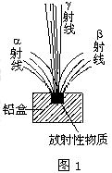
人们让射线通过很强的磁场，看看它有什么反应，以此来考察它的性质．如图1所示，把一小块放射性物质放在铅盒里，留有一个通道让射线射出，外面加有强磁场．人们发现射线分成了三束．其中两束向相反方向偏转，说明这两束射线由带电粒子组成，而且带有异种电荷．另一束不偏转，说明这束射线是中性的．
偏转较小的那一束叫做α射线，由带正电的α粒子组成，α粒子所带正电荷是电子电荷的两倍，α粒子的质量大约等于氦原子的质量．研究表明，α粒子就是氦原子核．
偏转较大的那一束叫做β射线，研究表明，β射线是高速运动的电子流．
不偏转的那一束叫做γ射线，是一种波长很短的电磁波．
这三种射线都有穿透物质的本领，其中γ射线的穿透本领最强，甚至能穿透水泥墙和薄钢板．由于穿透本领强，所以可利用γ射线来检查金属材料内部有没有砂眼和裂缝，用来检查金属板的厚度．还可利用射线照射种子，使农作物增产．γ射线还可用来检查和医治恶性 肿瘤．
过量的射线照射对人体有伤害作用．在利用放射线时，要注意射线的防护，用铅玻璃板、铅板等把放射性物质与人体隔离开．要防止放射性物质泄漏，以避免对水源、空气和工作场所造成污染．
2．原子、原子核
一切物质由分子组成，分子又由原子组成．有些物质的分子就是一个原子．原子十分小，它的直径不到一个纳米．原子由质子、中子、电子三种粒子组成．质子带正电荷，电子带负电荷，中子不带电．质子和中子的质量比电子大得多，挤在处于原子中心的构成非常小的原子核中，就像几颗豆粒挤在大广场中央一小块弹丸之地一样．
3．核能[来源:学&科&网Z&X&X&K]
质子、中子依靠强大的核力紧密地结合在一起，因此原子核十分牢固，要使它们分裂或重新组合是极其困难的．但是，一旦使原子核分裂或聚合，就可能释放出惊人的能量，这就是核能．核能是能源家族的新成员，它包括核裂变能和核聚变能两种主要形式．
4．裂变
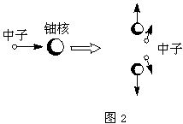
科学家发现用中子轰击铀235（质量数为235的铀），铀核会分裂成大小相差不很大的两部分，这种现象叫做裂变（图3）．发生裂变时有核能释放出来，这时裂变后的产物以很大速度向相反方向飞开，与周围的分子碰撞，使分子动能增加，转化为物体的内能．裂变释放的核能十分巨大，1 kg铀235中的铀核如果全部发生裂变，释放出的能量相当于2500 t标准煤完全燃烧放出的能量．[来源:Zxxk.Com]
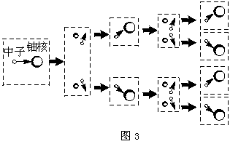
用中子轰击铀核，铀核才能发生裂变，放出能量．这好比用火柴点燃木材，木材才能燃烧，放出能量一样．假如外界的中子停止轰击，裂变也就停止．然而实验表明，铀核裂变时，还同时放出2~3个中子，放出的中子又可以轰击其他铀核，使它们也发生裂变．这样，裂变将不断地自行继续下去（图3）．这种现象叫做链式反应．
如果对裂变的链式反应不加控制，在极短的时间内就会释放出巨大的核能，发生猛烈爆炸，原子弹就是根据这个原理制成的（图4）．如果控制链式反应的速度，使核能慢慢地平稳地释放出来，就便于和平利用了．能够缓慢、平稳地释放核能的装置，叫做核反应堆．
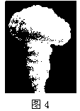[来源:学|科|网Z|X|X|K]
5．聚变
科学家们发现，较轻的核结合成较重的核，也能释放能量，这种现象叫做聚变．例如一个氘核（质量数为2的氢核）和一个氚核（质量数为3的氢核）结合时，就释放出核能（图5）．
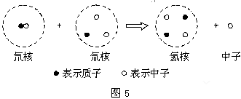
氢弹就是利用轻核聚变制成的．氢弹是一种比原子弹威力更为巨大的核武器．
太阳内部进行着大规模的聚变，释放的核能以电磁波的形式从太阳辐射出来，地球上的生物每天都享用着聚变释放出的能量．
如何实现聚变，如何利用聚变释放的核能，科学家正在积极地探索着．海水中蕴藏着丰富的、可以实现聚变的氚核．科学家预言，通过可控制聚变来利用核能，有望彻底解决人类能源问题．愿同学们今后对此做出贡献．[来源:Zxxk.Com]
小 结：
本节学习如下内容：
1、放射现象
2、原子、原子核
3、核能
4、裂变
5、聚变
板书设计：
第二节 核能
一、放射现象
二、核能
三、裂变与聚变
教学后记：
1、大多数内容只要让学生了解就可以了。
2、部分内容可以加入少量课外知识，但注意不要太多，太深，否则会起反效果。

